《面向对象程序设计语言C++》

**课程项目设计总结报告**

|  |  |  |  |  |  |
| --- | --- | --- | --- | --- | --- |
| 项目名称 |  | | | | |
| 学号 |  | 专业 |  | 姓名 |  |
| 邮件 |  | | 电话 |  | |
| 完成时间 |  | | | | |

**摘要：**利用什么语言做了一个什么项目，实现了那些功能，采用了那些核心算法，运行结果如何。与现有同类软件相比，有哪些优点与不足。

**一、项目概述**

**1、项目简介**

做的什么东西？

1. 功能要求

| **编号** | **功能模块** | **功能描述（功能描述中要有数据，比如多少种飞机、动物；存储到什么文件。）** |
| --- | --- | --- |
| FUN_01 |  |  |
| FUN_02 |  |  |
| Fun_03 |  |  |

这部分可以直接采用下发的PDF内容，**但要根据自己的情况进行删减或增加，以免影响成绩。**

**二、总体设计**

1、类关系图,可由VS直接导出总体的类关系图；

给出结构关系图，并简要说明，结构的优缺点，**从面向对象封装、继承及多态应用角度讨论。**

2、设计类图

每个类的类图应完整包含对应的类名、属性名称与数据类型、函数名及其对应返回值、参数。请使用ArgoUML、StarUML或自己百度找UML工具完成。比如下面这个类图：

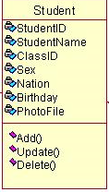

简要说明该类的作用。

注：本小结有多少个类，画多少个类图。

**三、核心算法**

不超过3种.主要是思路,算法步骤描述,流程图,要说明代码中对应的函数位置(哪个类哪个名字)。应讨论自己项目中的核心特色算法。如飞机大战中的自动跟踪、森林法则矩阵遍历、图形计算中不规则图形面积积分计算方法等，**这是得分的核心点。中的比如：**

1、游戏总控算法

该算法完成控制整个游戏进程的功能，判断游戏进行状态，对角色道具进行更新。流程图如下：

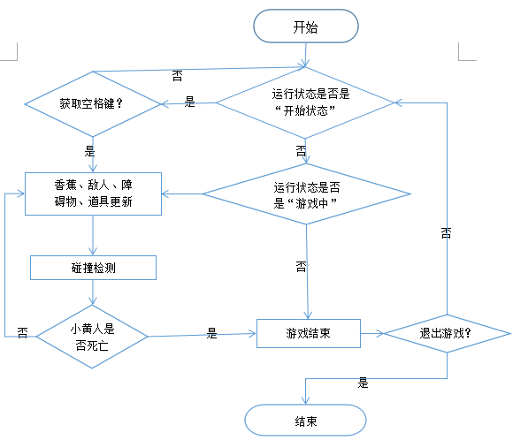

图2 RUN 函数流程图

算法对应实现函数：GameManager类下的Run函数。

1. 矩阵遍历算法

算法描述

流程图

对应实现函数

3.......

**五、程序实现**

1、开发平台与编译运行要求

硬件配置；操作系统及版本；开发平台及版本；第三方支持库及版本（比如OpenCV）。建议表格方式给出。

如果有特殊编译运行要求，因给出具体说明。

2、类似上面核心算法讨论一样，分节对核心功能（1）、（2）、（3）.......的实现截图与简要功能分析。比如显示功能是否有屏闪现象；存储功能支持哪些数据存入什么文件之类的。

3、功能完成度

对照2.2节 功能要求表，完成下表。有新增功能，在完成度上写新增。

| **编号** | **功能模块** | **完成情况描述** | **完成度** |
| --- | --- | --- | --- |
| FUN_01 |  |  |  |
| FUN_02 |  |  |  |
| Fun_03 |  |  |  |

**六、总结**

自己程序的优缺点，与现有同类软件的比较。

**参考资料**

**1、同学代码**

[1] 陈浩. 绘制函数DrawTo

[2]

**2、书籍**

[1] 郑莉. 面向对象程序设计语言C++. 清华大学出版社，2012

[2]......

**3、网络资源**

[1] GDI+ C++实现函数曲线图http://blog.csdn.net/panting8/article/details/7254847

[2]......